Software User Guide
(軟體操作說明)
System Name
來訪系統
Document Version Number
(01)
Published Date
(2016/10/11)
Foxsemicon
Information Technical Dept.
Software User Guide
􀁺 Target Audience (需求目的)
􀁺 Project Team Members (成員)
汪穎琦,林芸安
􀁺 Version Control History:
Version Primary
Author(s) Description of Version Date
Completed
01 穎琦 開發初版 2016/9/30
􀁺 Signatures of Approval (成員簽名)
Approved by: Software User Guide
- 用車申請單說明................................................................................................ 3

1.INTRODUCTION (系統概述) ......................................................................... 3

2.USER INTERFACE (使用界面).......................................................................3

2.1. Flow(流程).................................................................................................... 3

2.2.系統路徑........................................................................................................4

2.3.系統界面........................................................................................................5

2.4.表單填寫說明................................................................................................8

2.5.Function(功能)..............................................................................................11

一.用車申請單說明
1. INTRODUCTION (系統概述)
1.1 目的
三地用車單合併，簡化系統流程，減化紙本成本，資料量化

1.2 管理單位
總務課
2. USER INTERFACE (使用界面)
2.1. Flow (流程)

a> TW廠區流程如下:
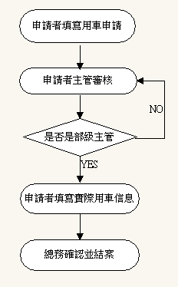

b>大陸廠區流程如下:
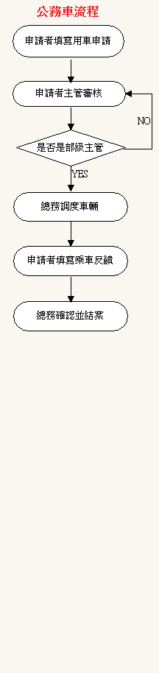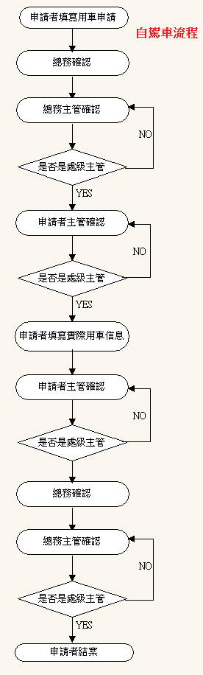
2.2 系統路徑
Myfiti\行政總務＼人力資源平台_New\線上簽核系統

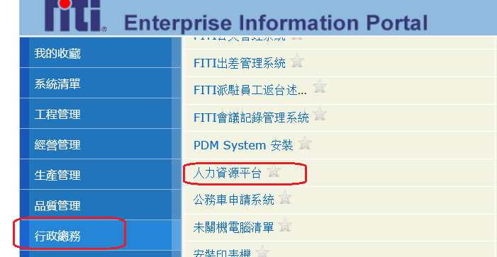

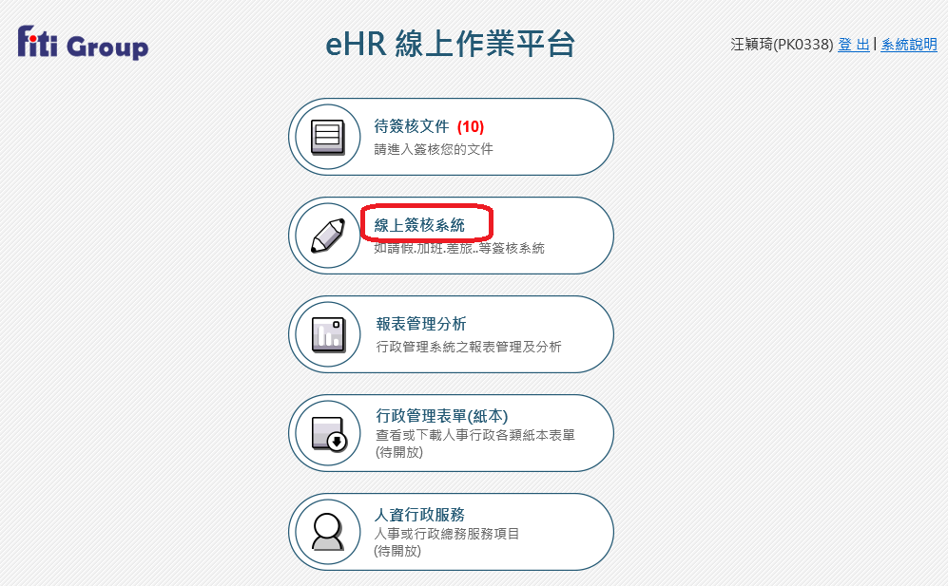
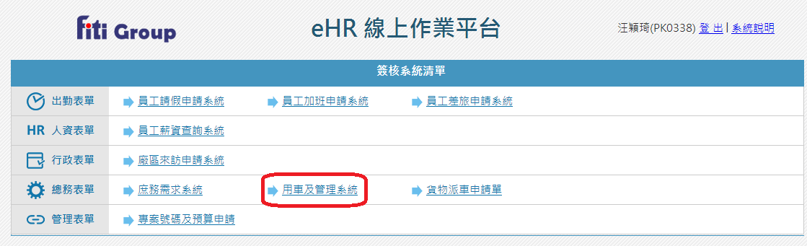

2.3 系統界面
A. 待簽文件
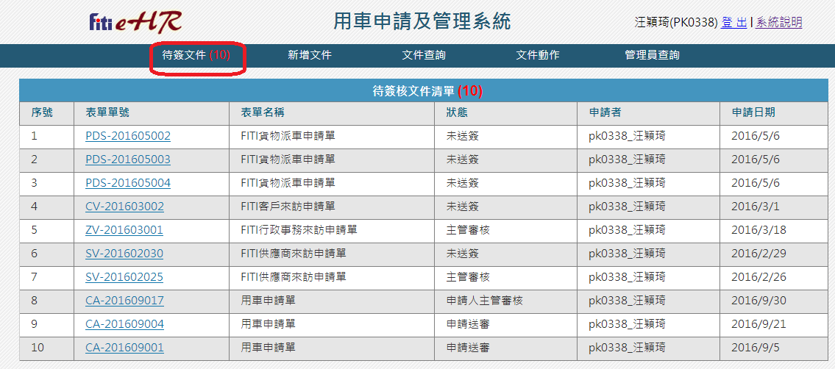
說明：一般使用者查看，顯示於自己站別下HR平台內所有系統的未簽核文件及數量.

B. 文件查詢
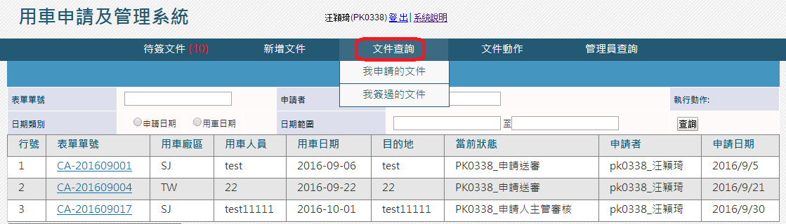
說明：查看的是來訪系統中 “我申請的文件” 和 “我簽過的文件”.

C. 文件動作
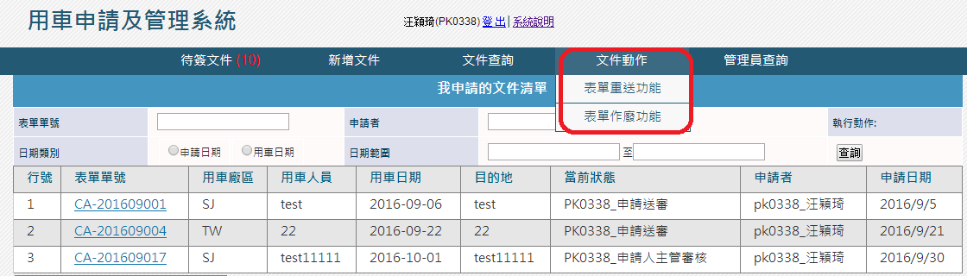
說明：包含 “表單重送” 及 “表單作廢”
- 表單重送: 上一站的簽核人員可以將文件重新送至當前人員的代理人
- 表單作廢: 當表單處於第一站新增時,申請者可以自行作廢.

D. 管理員查詢

管理員可查詢該清單中的所有選項
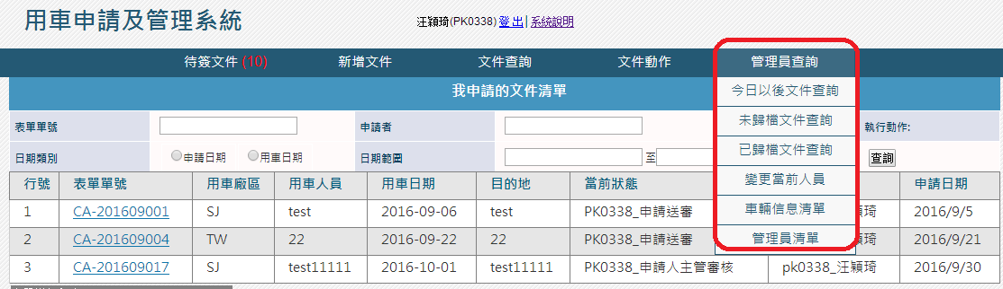

非管理員只能看到管理員清單
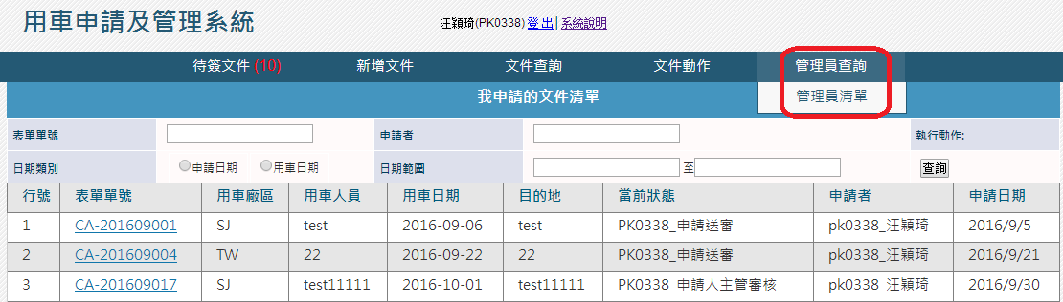

2.4 表單填寫說明
申請者填寫
需填寫以下兩個標識中間的所有內容(其中*標註的欄位均為必填)
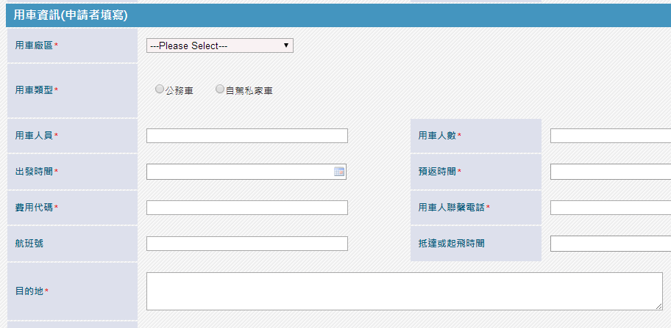

大陸廠區公務車總務人員調度車輛填寫
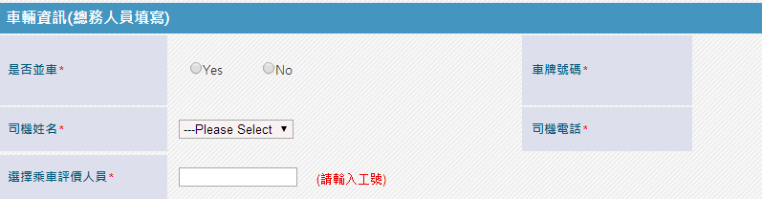

大陸廠區公務車乘車人員填寫意見反饋
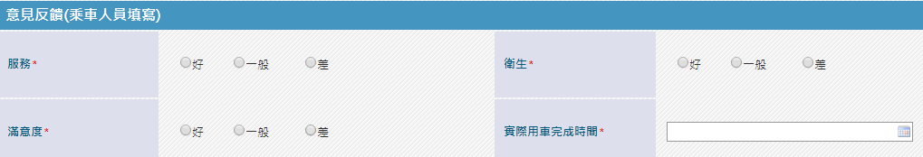

TW廠區 & 大陸廠區私家車最後需填寫實際用車信息
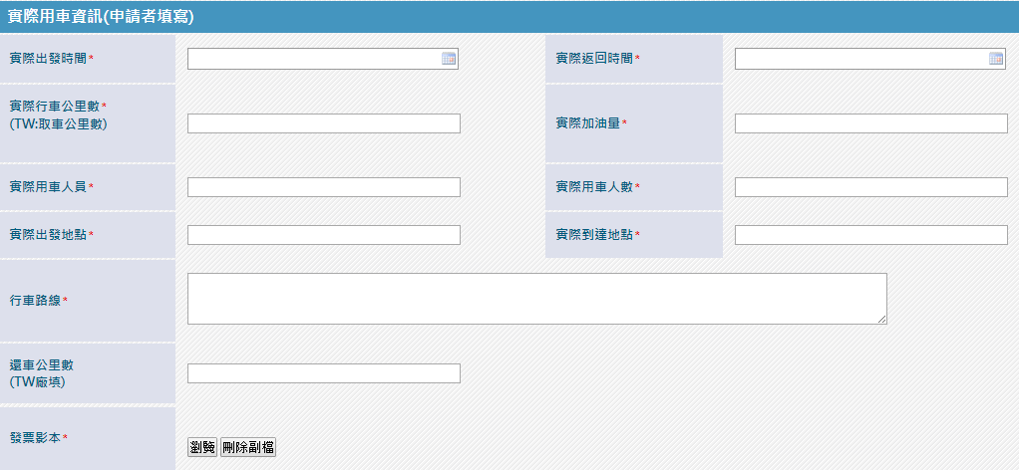

添加副檔功能圖示
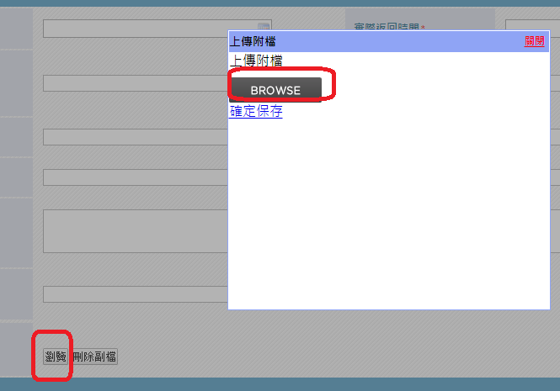

2.5 Function(功能)
2.5.1. 變更當前人員
管理員使用，當站人員無法簽核時，可變更至其他人員。
會簽及已結案文件不開放使用。
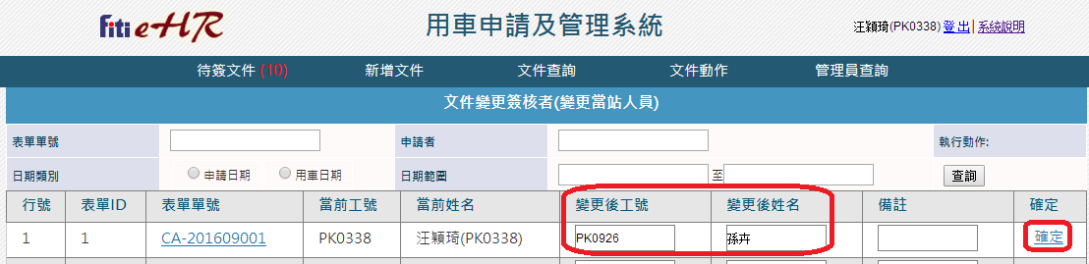
操作：
點擊 [變更當前人員] ＼[變更人員] 處填入工號,確定即可

2.5.2. 車輛基本資料維護
管理員查詢，選擇車輛信息清單,進去後可以進行新增,編輯,刪除操作

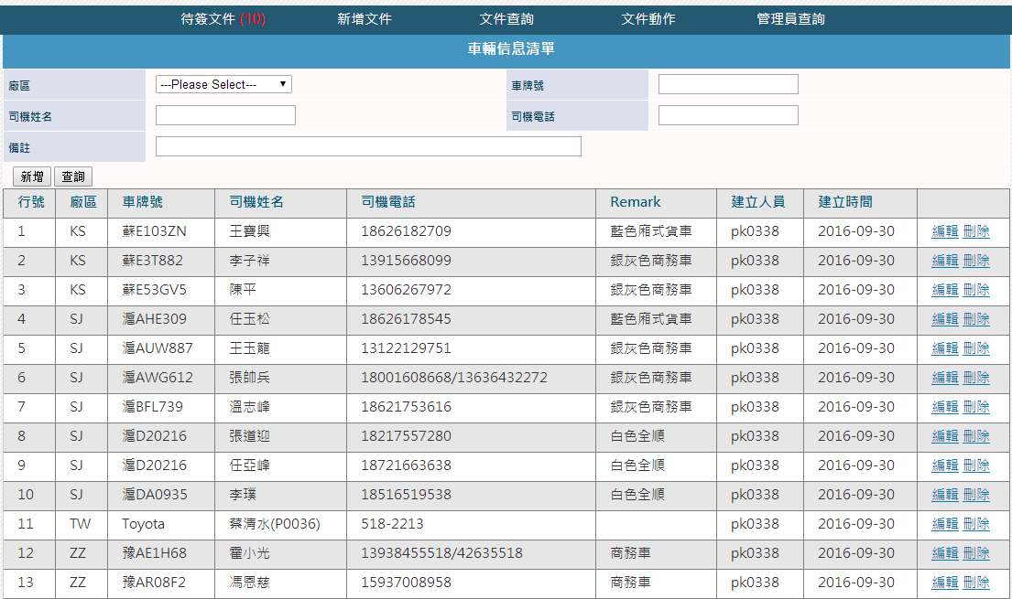

2.5.3. 管理員基本資料維護
管理員: 可新增,刪除
一般user: 可查詢

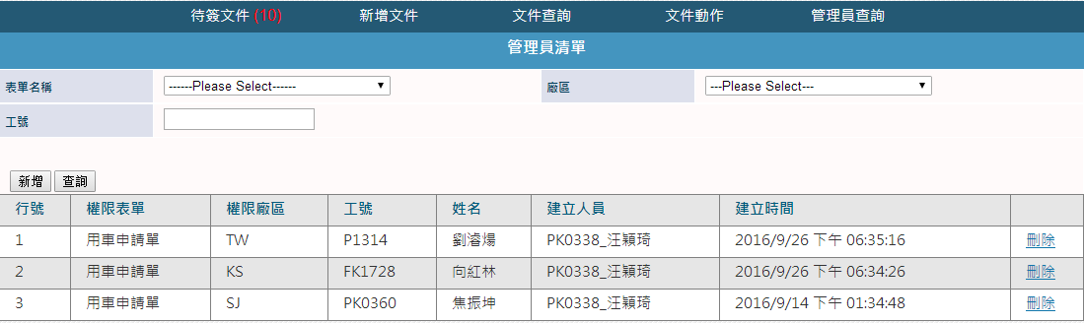

2.5.4. 今日以後用車清單
管理員使用
Default顯示從今天開始以後的所有用車單, 方便管理員快速查詢使用
也可以進一步在上方的選項中選擇自己想要的條件進行查詢

